SEPTEMBRSKE NOVOSTI

- Griffiths A., 26-NADSTROPNA HIŠICA NA DREVESU; P ODDELEK
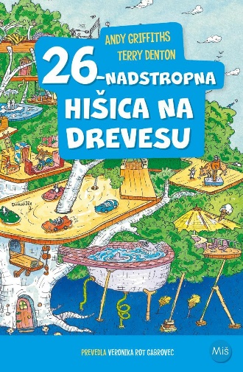

Andyjeva in Terryjeva sveže razširjena hišica na drevesu se zdaj ponaša s 13 popolnoma novimi nadstropji, vključno z dirkališčem, »skejtersko« rampo, areno za boje v blatu, breztežnostno komoro in »sladoledarno«, kjer robot Edvard »Žličkoroki« ponuja 78 različnih okusov sladoleda. Najbolj srhljiv pa je Blodnjak pogube, labirint, ki je tako zapleten, da do danes še nihče, ki je vstopil vanj, ni več prišel ven … No, ne še. Kaj torej še čakate? Kar hitro gor!
- Griffiths A., 39-NADSTROPNA HIŠICA NA DREVESU; P ODDELEK
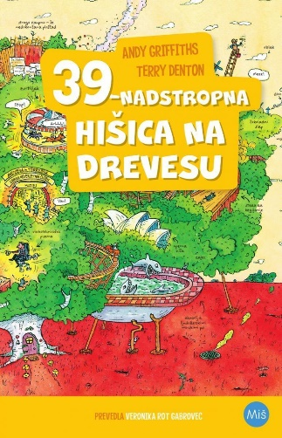

Pridružite se Andyju in Terryju v njuni osupljivi 39-nadstropni hišici na drevesu! Skočite na najvišji trampolin na svetu, popecite sladke penice v delujočem vulkanu, zaplavajte pod čokoladnim slapom, pobožajte dinozavrske malčke, s Trobinatorjem stopite z ramo ob rilcu v boksarski ring in spoznajte profesorja von Trapca, najboljšega odumitelja na svetu. Kaj torej še čakate? Kar hitro gor!

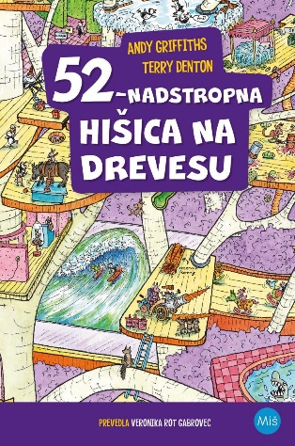
- Griffiths A., 52-NADSTROPNA HIŠICA NA DREVESU; P ODDELEK

Neverjetna hišica, v kateri živita Andy in Terry, nenehno raste: dodala sta ji trinajst novih nadstropij, vključno s sobo za razbijanje lubenic, s strojem za valove, z igro »Kače in lestve« v naravni velikosti (s pravimi lestvami in pravimi kačami), z izstreljevalnikom korenja na raketni pogon, z akademijo za urjenje nindža polžev in z najmodernejšo detektivsko agencijo z vso najmodernejšo detektivsko tehnologijo, kar je prava sreča, ker morata razrešiti VELIKO skrivnost: kje je gospod Veliki nos?
- Brallier M., ZADNJI SMRKAVCI NA SVETU IN KOZMIČNO BREZNO; P ODDELEK

Kaj ostane, ko vsi izginejo? Ko iz pekarne ne diši več, ko šolski zvonec onemi, ko se vlaki ustavijo, ko ni več elektrike, ko ni več niti interneta? Kaj postane pomembno, ko ni več – ničesar?
Ko se Jack v po apokaliptični resničnosti trudi predvsem preživeti, se slutnja v neštevilnih preizkušnjah izoblikuje v neizpodbitno dejstvo: kar je resnično pomembno, so prijateljstvo, dom in družina. In ljubezen!
»Strahotno zabavno! Zadnji smrkavci na svetu te
najprej na smrt prestrašijo, takoj zatem pa bi od smeha spustil dušo,«
je priznal JEFF KINNEY, avtor svetovno znanega Dnevnika nabritega mulca.

- Boglar K., KLEMENTINA IMA RADA RDEČO; P ODDELEK
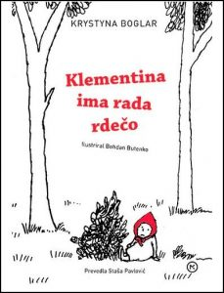

Ob koncu počitnic se skupina otrok, ki je poletje preživela na deželi, v hiški na robu gozda, malo dolgočasi. Zdi se jim, da se jim med počitnicami ni zgodilo nič tako vznemirljivega, da bi o tem lahko pripovedovali sošolcem po vrnitvi v šolske klopi. A potem prav na zadnji dan ob bližnjem ribniku naletijo na prestrašeno deklico, ki trdi, da je izgubila Klementino. Otroci ne vedo, kdo to v resnici je, a se odločijo, da bodo deklici pomagali. Odpravijo se v noč, preseneti jih nevihta in uganka o Klementini postaja vse bolj zapletena.
Začne se je prava poletna pustolovščina, ki je še dolgo ne bodo pozabili.

- Sapkowski A., VEŠČEC: ZADNJA ŽELJA; M ODDELEK / PRIMERNO ZA UČITELJE

Zadnja želja je prva knjiga prigod v seriji Veščec (The Witcher), v svetu že nagrajene nove zvezde fantazijske književnosti. Osrednji junak Geralt je veščec, že v otroštvu izurjen za lov in ubijanje pošasti. Poklican je v kraljestvo, kjer naj bi Štrigo, plod vladarjeve svetoskrunske ljubezni, ki mori ljudi, odrešil uroka. Ali pa jo tudi ubil?
Vendar ni vse, kar je videti pošastno, zlo, vse pošteno pa tudi ni dobro. Včasih je namreč težko vedeti, kdo je dober in kdo je v resnici pošast. Geralt je eden zadnjih preživelih veščecev na Kontinentu in briljanten borec. Že v mladih letih je razvil nadnaravne sposobnosti in veščine za spopad z morilskimi zvermi in jih okrepil z dolgotrajnim treningom in skrivnostnim eliksirjem. Geralt vendarle ni navaden morilec. Njegov edini namen je varovati dobro na svetu in uničiti podle zveri, ki napadajo nedolžne in pustošijo deželo.

